《黑神话：悟空》引发链游（GameFi）发展反思

作者：河马投研

近期国产游戏3A大作《黑神话：悟空》可谓引发全球游戏玩家的热捧，成功吸引了大量国内外玩家关注，同时在资本市场也带动了相关股票的急剧增长，《黑神话：悟空》这款游戏的成功其中很大一部分原因在于其深厚的中国传统文化背景和创新的故事叙述，在某种程度上也反映了当前游戏市场对高质量内容的渴望，同时也引发了我们对区块链游戏（GameFi）发展的反思。GameFi链游在发展中可以借鉴这款游戏的一些特点，通过结合特定文化背景或独特的故事叙述来吸引玩家。例如，构建一个以区块链技术为基础的虚拟世界，让玩家在探索时体验文化和历史，增强游戏的沉浸感。

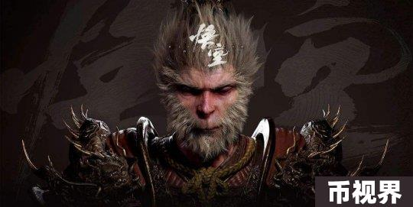

### GameFi链游如何破圈？

#### 1.提高质量的游戏体验

《黑神话：悟空》的成功除去文化背景之外还在于其高质量的视觉效果和流畅的游戏体验。GameFi项目如果想要成功，首先必须确保游戏本身足够有趣和深具吸引力。这意味着开发者需要在游戏性上投入更多的时间和资源，而不是仅仅依赖于区块链的技术炒作。这也正是链游的核心问题之一：如何在去中心化的环境下提供类似的高质量体验，通过优化智能合约、提高区块链的吞吐量以及降低交易成本来提升游戏性能，确保玩家在使用链游时不会因为技术限制而降低体验感。

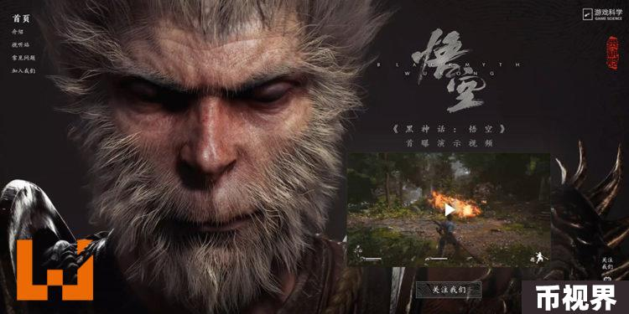

#### 2.可持续的经济模型

GameFi通常依赖于“赚取即玩”（Play-to-Earn）模式，玩家通过游戏内活动获取加密货币或NFT资产。然而，我们经历过众多的链游产品已经深刻知道单纯依靠这类机制可能导致经济体系的不可持续性。借鉴《黑神话：悟空》的设计思路，链游可以设计更加复杂和多样化的经济模型，比如引入非货币化的奖励机制或基于贡献和参与度的奖励体系，确保经济体系的稳定性和可持续性。过去众多的链游重点在Token而不在游戏本身，我认为Token不应是游戏的核心驱动力，而是应该作为一种增值服务或奖励机制，过度依赖Token价值的游戏往往在Token价值下跌时失去平衡，从而使得整个游戏进入死亡螺旋。

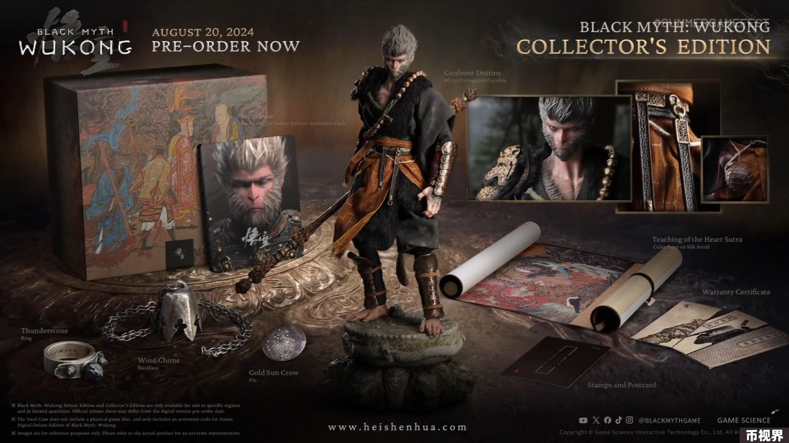

#### 3.社区与用户深度参与

《黑神话：悟空》背后有一个充满热情的玩家社区，这种社区力量是游戏成功的重要因素之一。链游开发者应注重社区建设，鼓励玩家参与游戏的开发过程或通过DAO（去中心化自治组织）等形式赋予玩家治理权，增强用户粘性和参与度，但前提是游戏本身必须足够好，值得玩家长期投入。很多开发团队在立项时考虑更多的是短期的利润与回报，因为加密市场天然的风险性与不确定性，不敢做周期太长的投资，这也是GameFi很难出现悟空这种现象级产品的原因之一。

#### 4.区块链技术与游戏设计的深度融合

目前，许多链游仅是简单地将传统的小游戏增加一个代币经济搬到加密市场，并没有在游戏本身花太多心思，《黑神话：悟空》的成功可以提醒链游开发者，游戏设计和区块链技术需要深度融合，才能创造出独特的游戏体验。例如，可以探索基于区块链的跨游戏资产互通机制、去中心化的游戏世界生成、以及真正的玩家主导经济系统等，利用区块链技术实现传统游戏无法达到的创新。区块链技术可以提供不可伪造的资产所有权、交易的透明性等，但如果这些技术实现导致游戏体验下降（如高延迟、复杂操作），则得不偿失，GameFi需要在技术创新和用户体验之间找到平衡。

#### 5.对玩家的深度捆绑

在《黑神话：悟空》中，角色和故事是由开发者设计并拥有的，而在链游中，玩家可以通过NFT和智能合约真正拥有游戏内的资产。链游开发者可以借鉴《黑神话：悟空》对IP的重视程度，通过授权玩家对游戏资产的创作和控制权，增强玩家的归属感和创造力，从而打造更具吸引力和粘性的生态系统。

### 观点碰撞

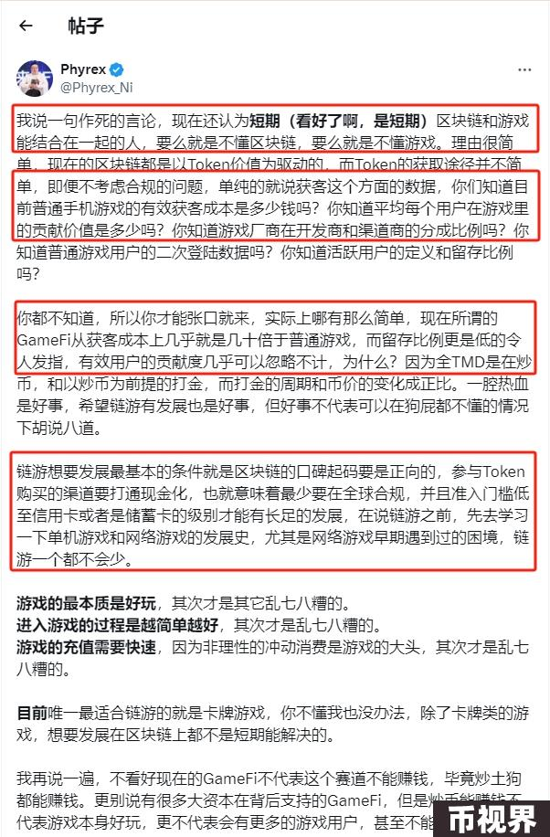

借鉴此KOL的文章，我想表达一下我的观点：游戏的本质是消遣，而不是赚钱，如果本末倒置，那就只有消亡！

理由很简单，如果玩游戏能赚钱（不是指代打），谁还会出去干活上班当牛马，全国人民天天躺在家里吹着空投打游戏赚钱不舒服吗？哪怕像我们儿时玩的梦幻西游、地下城等等确实通过虚拟游戏资产场外交易能赚钱的游戏，那也一定是投入的时间成本大于收益的，只有这种投入大于产出的负经济模型才有可能使游戏走得长远，因为游戏的本质就是消遣，这就要求团队去侧重游戏本身可玩性的开发，这样才能留住用户；如果想靠打金来吸引用户，大量的打金工作室会立马通过脚本化把游戏拖进死亡螺旋，至于游戏开发团队如何去吸引玩家，我认为可以从游戏本身的可玩性和一种不确定性的造富效应两方面出发，可玩性不需要过多的解释；不确定性的造富效应可以理解成并不是每一个玩家都能在游戏中获得收益，但有机会拿到高额收益，就像MEME市场为何如此火爆，大部分原因是因为其高倍的造富效应，链游开发团队也可以将这一点核心逻辑融入到游戏中。

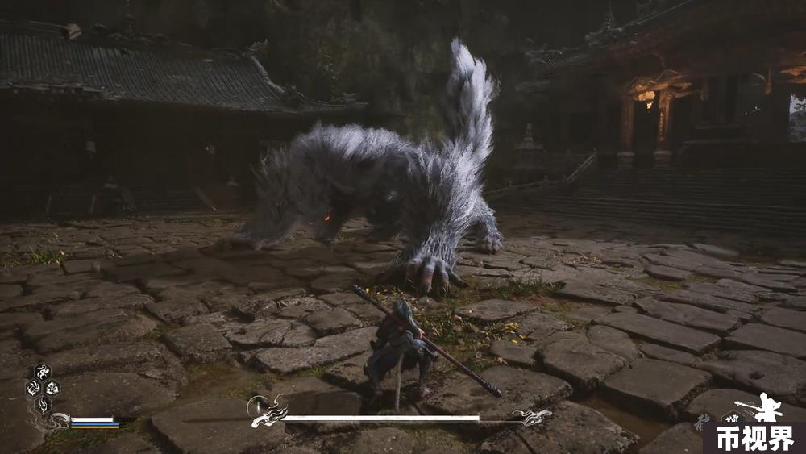

### 那么问题来了，游戏为什么要上链？

Web2的游戏无论从画质、操控等体验感和链游都不是一个级别的，大家都去玩Web2的游戏不香吗？为什么还要玩链油？首先我认为游戏上链能解决传统Web2游戏的痛点：

1.确定了游戏资产的所有权：传统Web2游戏中，玩家购买的虚拟物品（如皮肤、武器、角色等）实际上归游戏公司所有，玩家只是获得了使用权。如果游戏关闭或玩家账户被封，这些资产就会消失。区块链通过NFT（非同质化代币）技术，能够让玩家真正拥有游戏内的数字资产，这些资产可以在游戏外进行买卖、转让，并且所有权记录透明且无法篡改。

2.实现游戏资产变现能力：传统的游戏资产变现存在很多问题，包括但不限于合规、资金安全、场外交易平台的不确定性等因素的影响导致虚拟游戏资产不便于变现，而区块链能很好解决这个问题。

3.解决了游戏资产互通问题：在Web2游戏中，玩家的资产通常无法在不同的游戏之间转移或使用。区块链可以实现跨游戏的资产互通，玩家可以将一款游戏中的资产出售后转移到另一款游戏中，甚至在不同的游戏生态系统之间自由交易，这种互操作性能够极大地提高玩家资产的价值和使用效率。

4.提高游戏透明和公平的游戏机制：Web2游戏中的游戏机制、随机生成的奖励或掉落系统往往缺乏透明度，玩家可能会质疑其公平性。区块链通过智能合约技术，可以使游戏机制的执行过程公开透明，确保公平性。所有的操作记录都可以在链上查看和验证，从而增强玩家对游戏的信任。

5.防止作弊和黑客攻击：传统Web2游戏面临严重的作弊和黑客攻击问题，尤其是涉及虚拟经济的游戏。区块链的去中心化特性可以有效防止单点失败，同时智能合约的自动执行和不可篡改性能够减少作弊行为。例如，游戏中的奖励分配、竞赛结果等都可以通过智能合约自动执行，降低人为操纵和作弊的可能性。

6.去中心化的治理与决策：在Web2游戏中，所有的决策权都掌握在开发公司手中，玩家的意见通常很难直接影响游戏的发展方向。区块链引入了DAO（去中心化自治组织）模式，玩家可以通过持有游戏代币参与投票，共同决定游戏的更新、规则修改等关键决策。这种去中心化的治理方式可以增加玩家的参与感和对游戏的忠诚度。

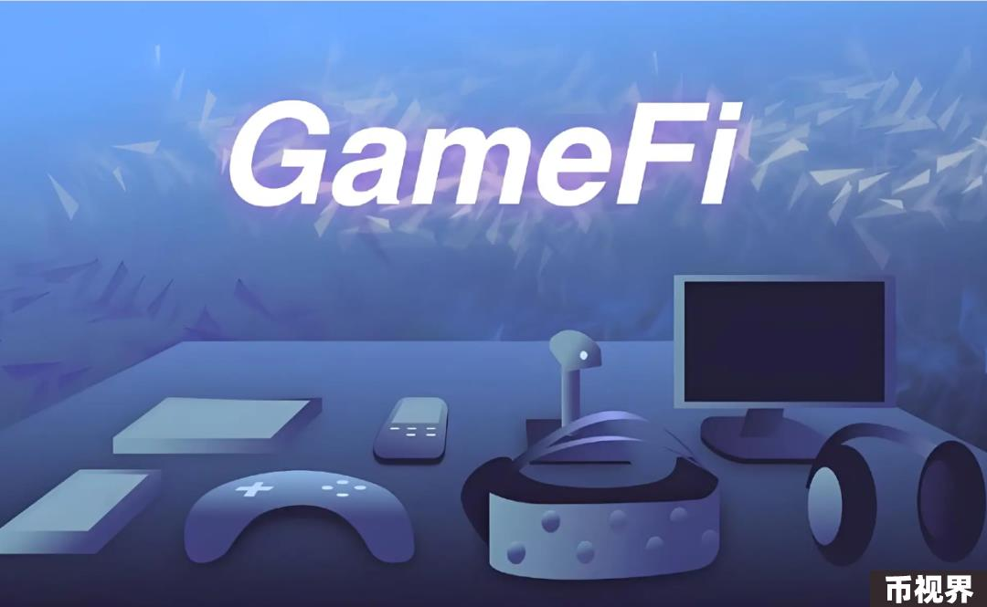

目前链游的问题在于项目开发团队将游戏TOKEN化，而不是玩家。原因是开发团队把TOKEN当作后期最重要的收入来源，通过TOKEN去获得丰厚的利润回报，而不是提供游戏本身给玩家带来的体验感和可玩性，这就导致了后面所有的逻辑都会出现问题，拿悟空这款游戏来说，开发团队前期花费如此多的财力去打造这样一款产品，他需要承担巨大的风险，而他最大的盈利点仅仅只是卖游戏注册码，这种单机游戏内基本不会存在其他收入来源，不像英雄联盟厂商还可以卖皮肤赚钱，它成功的主要原因就是在于游戏本身的高质量和可玩性吸引市场为此买单，市场对这类高质量的游戏是存在需求的，并不需要很高的市场教育成本，这一点值得链游开发团队深思。

### 总结

金融和游戏本身就是在区块链最容易落地的两个产品，而游戏本身具有很高的用户粘性，很容易引发病毒式传播，通过结合《黑神话：悟空》的成功经验和区块链技术的优势，GameFi链游可以在提供高质量游戏体验的同时，实现创新和可持续的经济模式不断的迭代链游产品，从而推动整个行业的进一步发展。